UW智能仓储软件V1.0

操作说明书

软件概述
UW智能仓储软件是一个集物料管理、任务管理、日志管理、叉车管理、出入库管理及用户管理等功能于一体的智能化软件，可以有效地提高仓库出入库效率，避免了由于人工出入库导致的物料存库量计算错误。

基本操作
【登录页面】
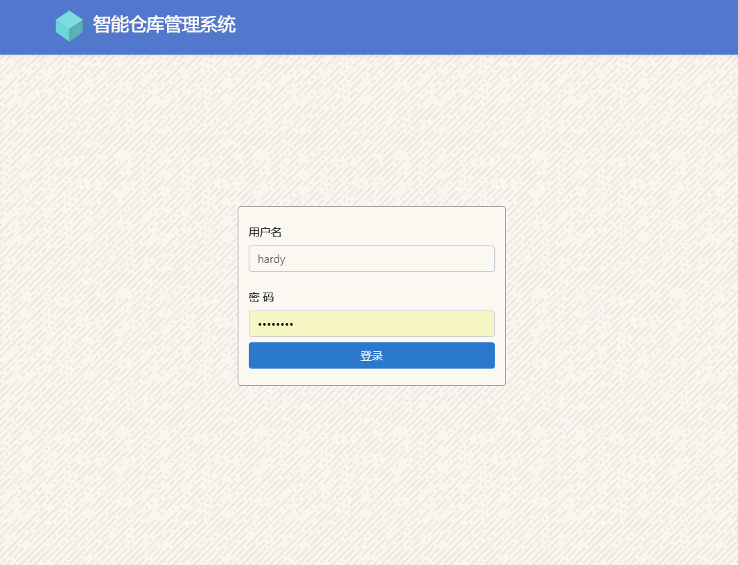
打开浏览器，如果软件是运行在本机上的，则输入网址：
http://127.0.0.1:5050/uw_system/#/login ，然后会进入到智能仓储软件的登录页面，输入用户名和密码，即可跳转到软件的物料管理页面。
- 物料管理---登录软件后跳转到的页面，用于管理物料，可对物料的料号、位置等信息进行修改操作，还可根据特定的条件进行过滤查询，随时获取所需的物料信息。
- 任务管理---软件的核心功能：包含创建任务、审核任务、开始任务及作废任务等模块。
- 日志管理---查看任务日志、接口调用日志、物料位置转移日志。
- 叉车管理---显示智能叉车的状态、位置、电量等信息，同时提供启/停叉车，运行叉车的按钮。
- 出入库管理---查看正在进行中的出入库任务，对到达仓口的任务条目进行扫码出入库、令叉车回库的操作。
- 用户管理---对工作人员进行增加、查询、修改信息的操作。

【物料管理】
主界面：查看所有物料的料号、位置及数量等信息:
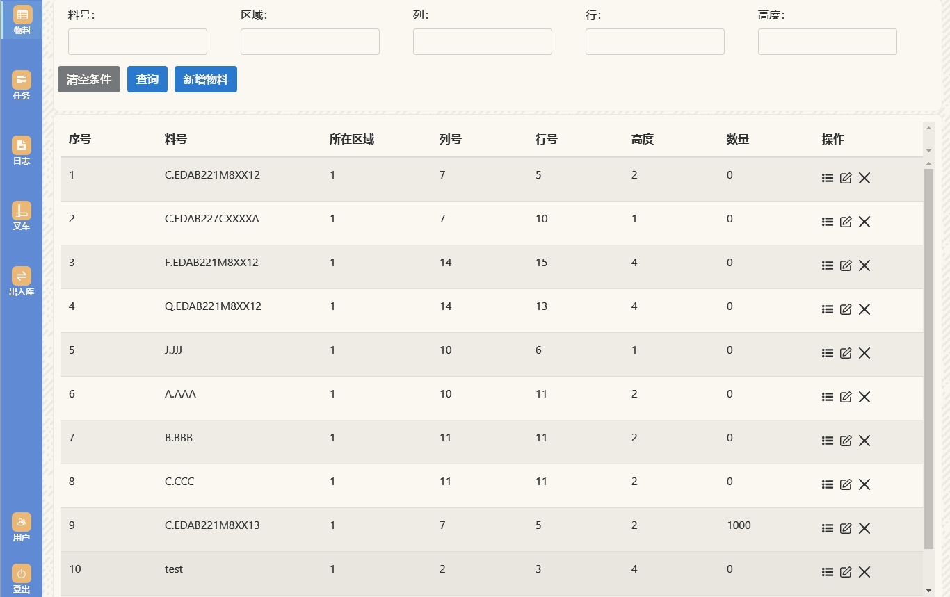
根据特定条件查询某种物料：
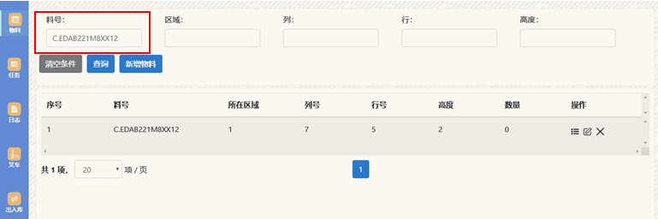
添加物料类型：
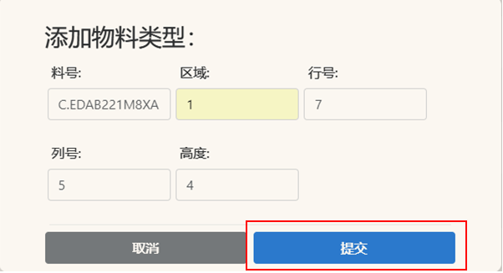

查看物料详情：
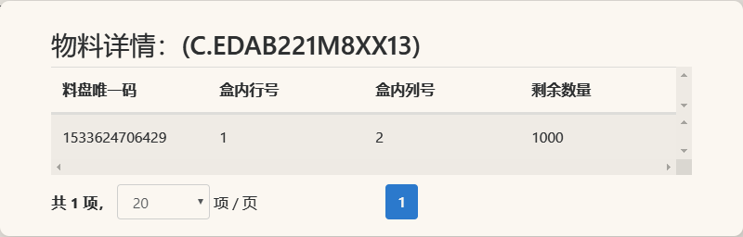
更新物料类型：
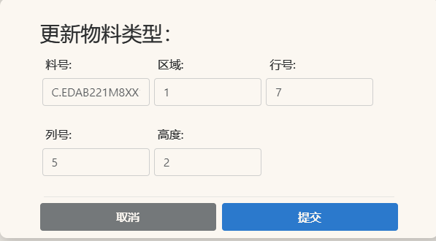
删除物料类型：
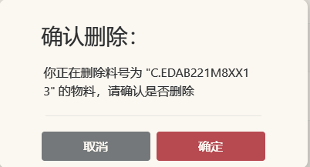

【任务管理】
主界面：查看所有任务的状态、类型、套料单文件名及创建时间等信息:
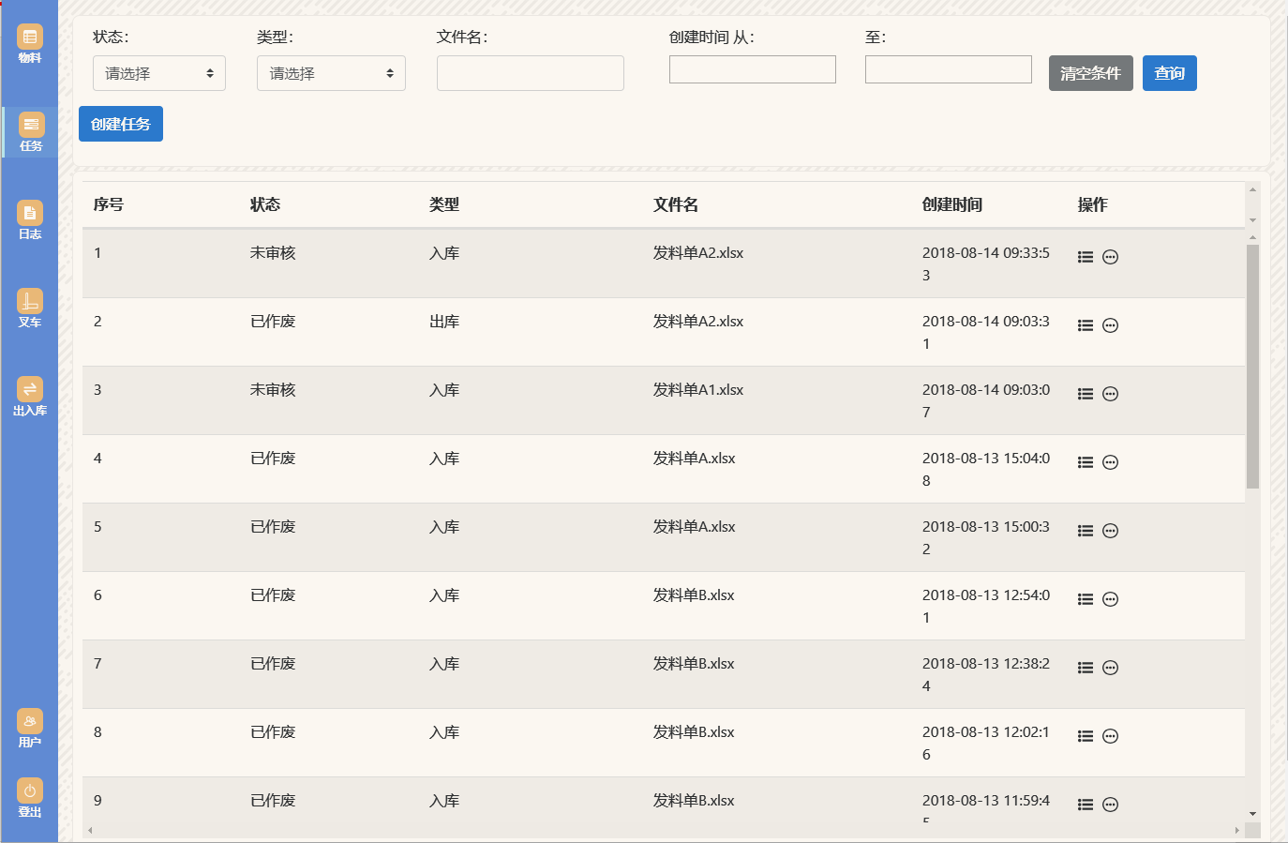
根据特定条件查询任务：
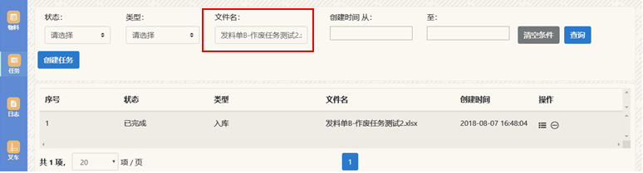
创建任务：
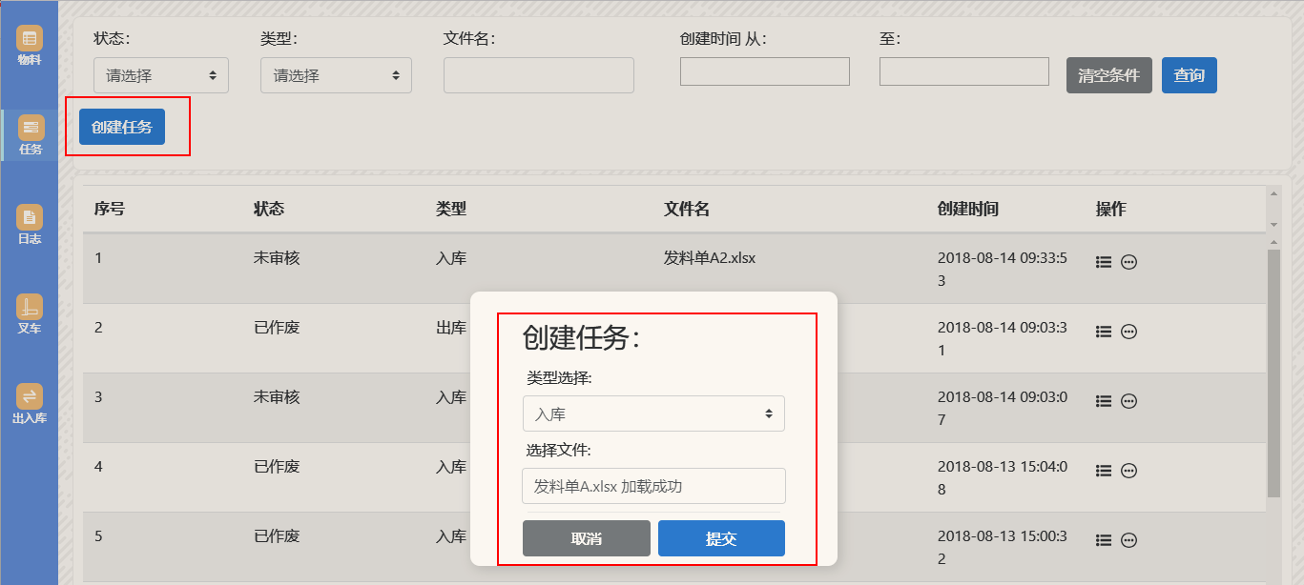
查看任务详情：
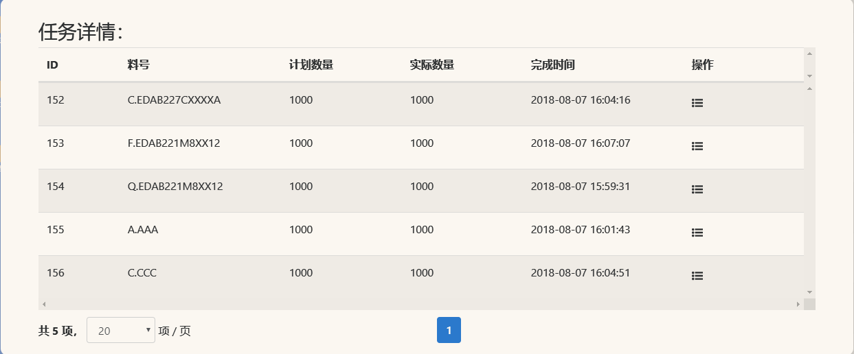
更改任务状态，包括审核任务、开始任务（更改为开始任务后，需要将任务与某个仓口进行绑定，一个仓口只能绑定一个正在进行中的任务）、作废任务，已完成的任务则不可再作废：
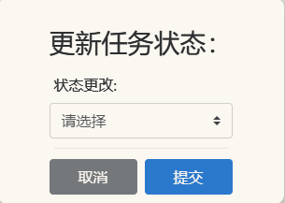
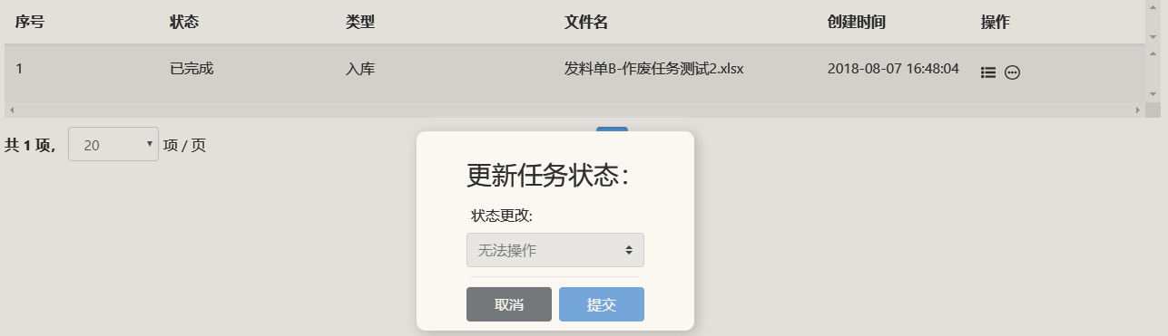

【日志管理】
【任务日志】
用于查看出入库任务日志，记录了出入库任务的详细信息，包括任务类型、出入库的物料数量、执行该出入库任务的操作员信息等：
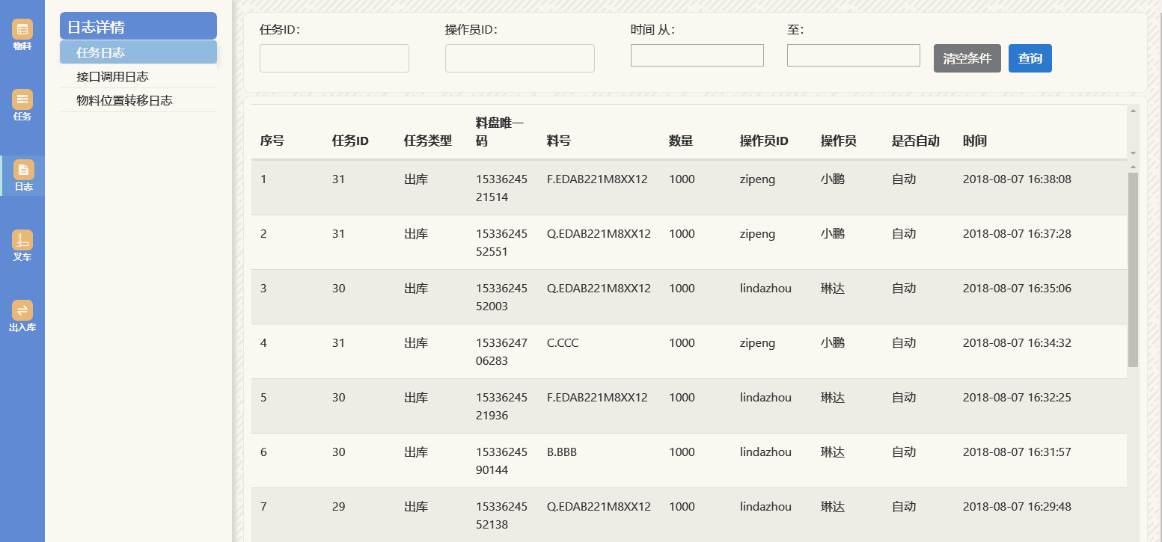
根据特定条件查询任务日志：
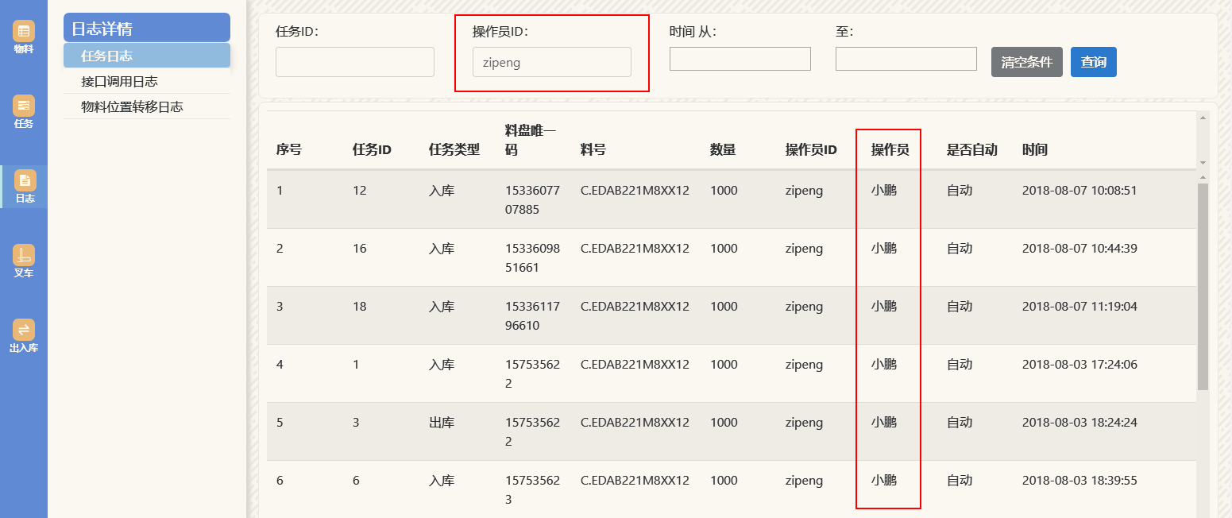

【接口调用日志】
用于查看接口调用日志，可以在这个界面看到操作员在软件上的各种操作记录，如下图所示:
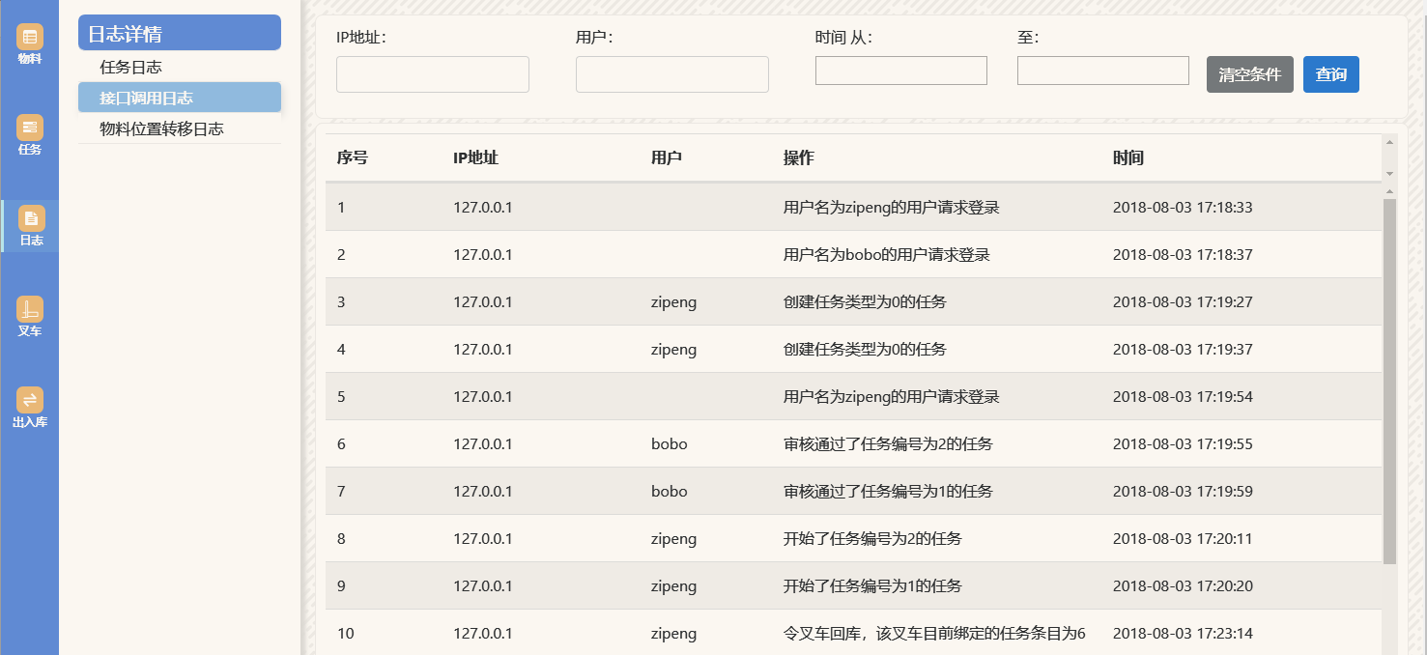
根据特定条件查询接口调用日志：
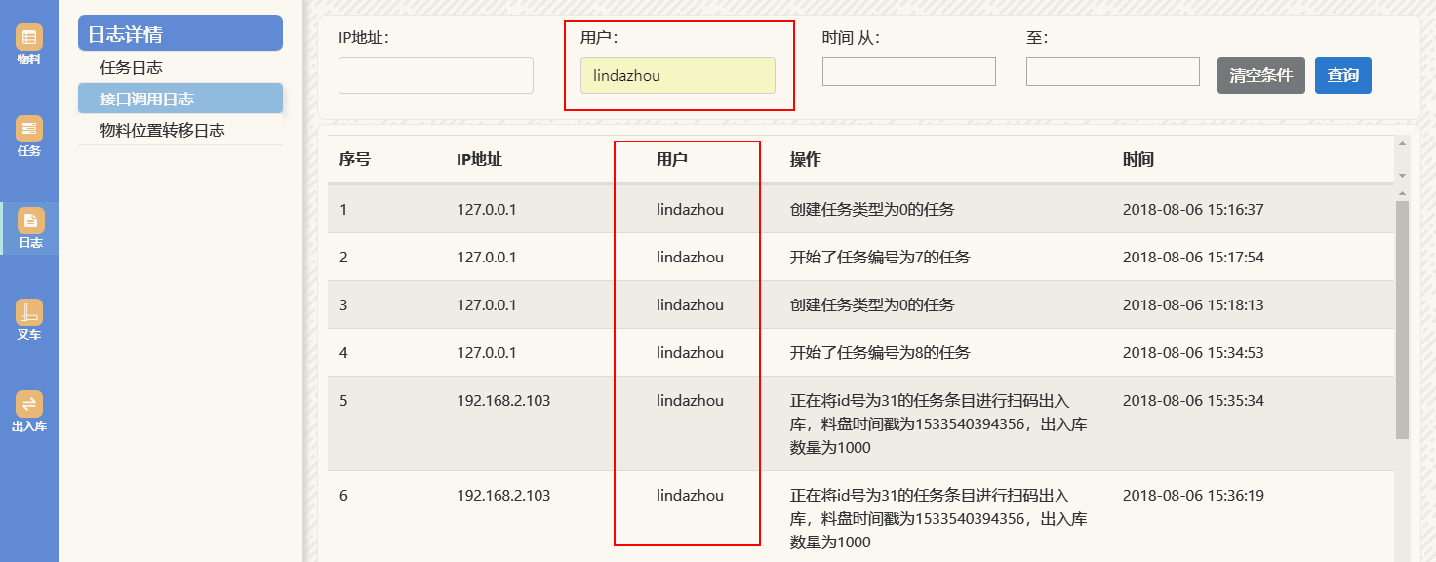
【物料位置转移日志】
用于记录物料位置变动的日志，如下图所示:
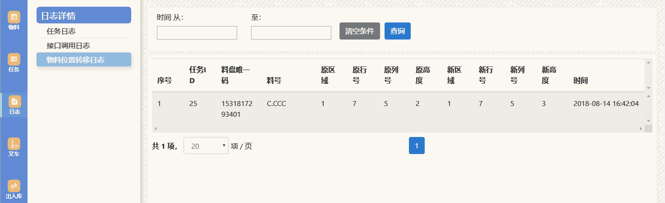

【叉车管理】
可查看所有叉车的信息，包括：叉车ID、叉车状态、叉车位置、叉车电量等。根据叉车状态、是否启用等条件查询叉车信息。同时还可对叉车进行操作，如：启用/禁用叉车，运行/暂停叉车。如下图所示:
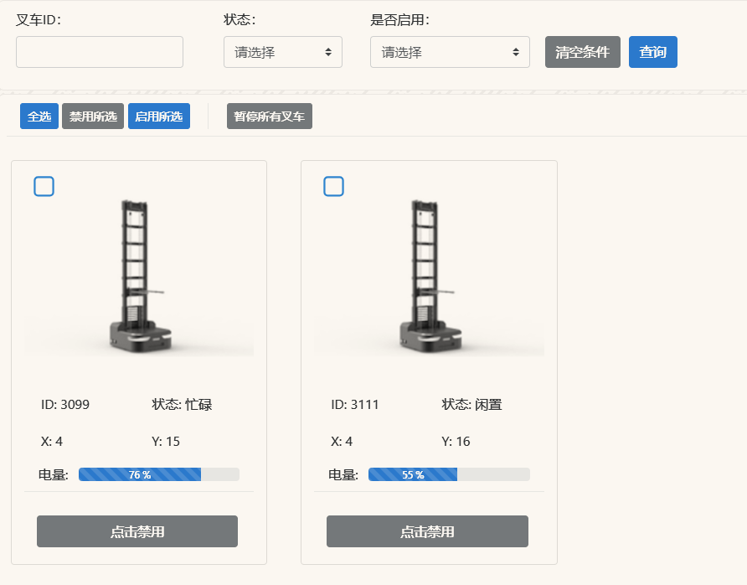

【出入库管理】
注意：这里的仓口下拉框只能选择与当前类型任务绑定的ID
【仓口任务预览】
在仓口任务预览中可以查看正在进行中的出入库任务（全部任务完成之后，这里的数据会清空）。
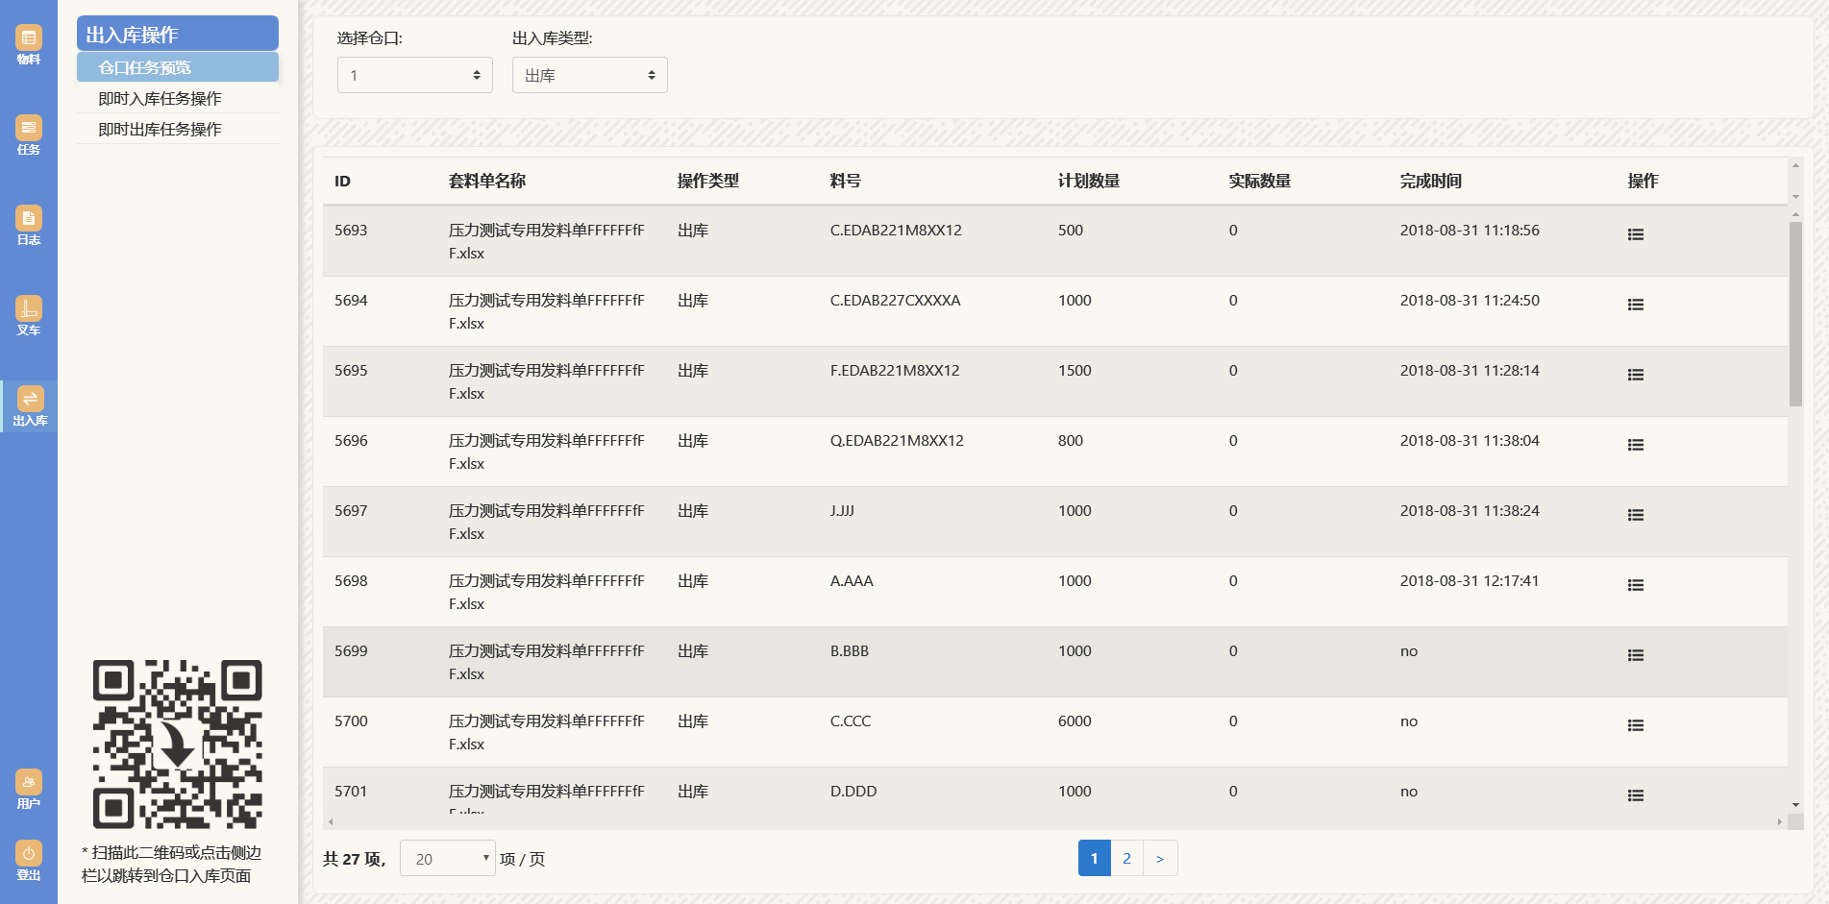
选择一个任务条目，点击“详细”按钮，可查看该任务条目的出入库详细信息。
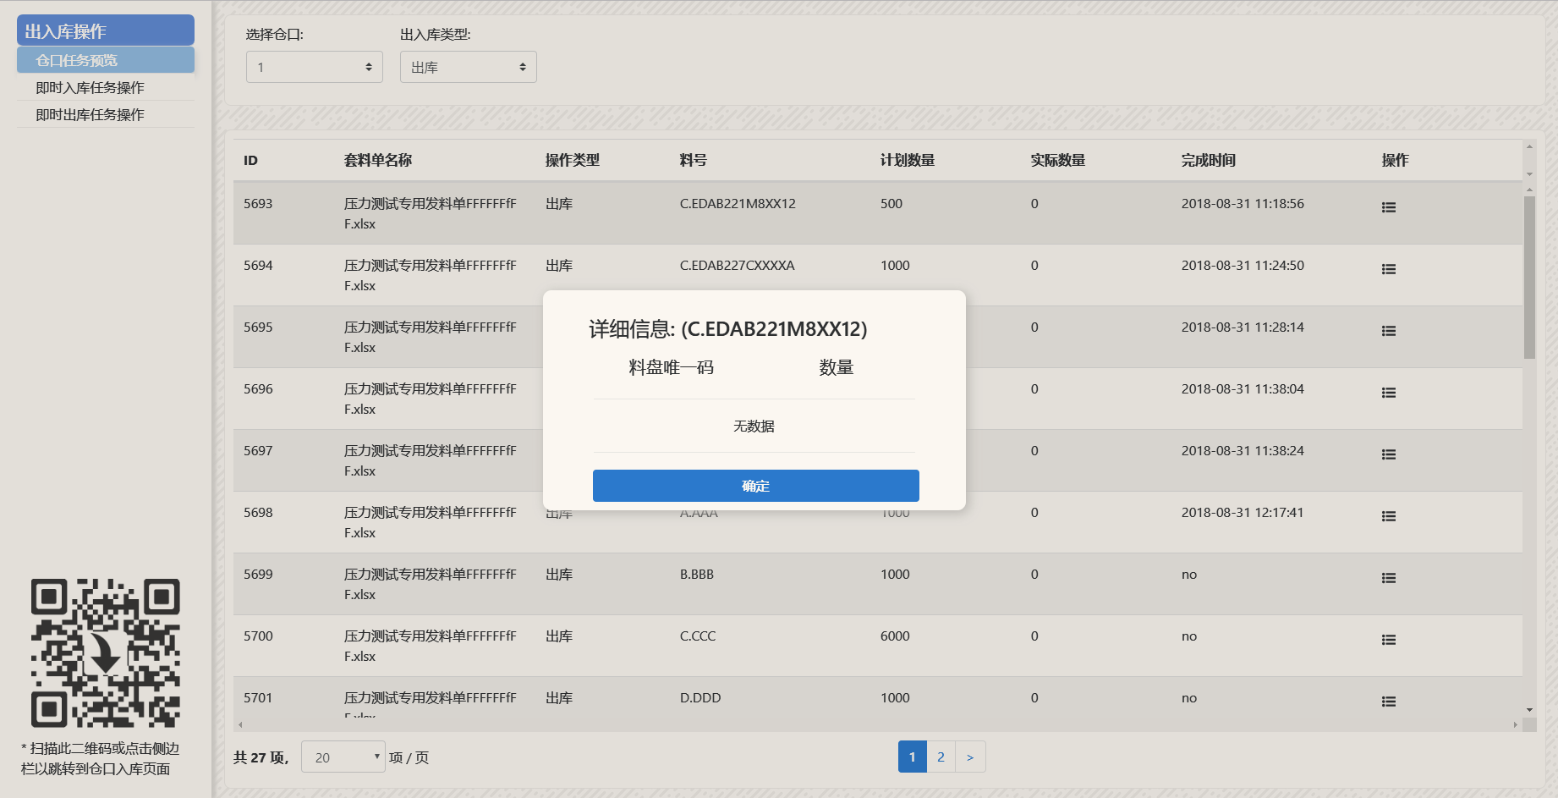

【仓口任务预览-入库】
入库时，在将任务单状态更改为开始之后，并不会直接开始任务，需要在 “出入库-仓口任务预览” 中扫描将要入库的物料二维码，即可触发将入库的任务条目，此时可继续添加或者跳转至 “即时入库任务操作” 中。

【仓口任务预览-出库】
出库时，在将任务单状态更改为开始之后，会直接开始任务，然后在“出入库-仓口任务预览” 那里，选择出库类型以及对应的仓口，即可看到出库的任务条目。

【即时出/入库任务操作】
即时出/入库任务操作界面除了名称和页面上的任务类型以外，其余内容和操作流程是一样的，这两个界面具有实时刷新的特点。
以即时出库任务操作界面为例，当叉车到达仓口时，该页面会显示对应的任务信息。
在手动模式下：叉车将任务条目对应的物料的托盘运到仓口，此时工作人员可根据到达仓口的任务条目显示的料号，进行扫码出库的操作，扫码完毕之后，工作人员取出物料托盘上的料盘（在入库任务中，则将料盘放在物料托盘上），然后点击操作完毕按钮，令叉车将托盘运回原来的位置；
在自动模式下：叉车会使用机械臂扫描料盘上的RFID（出入库任务都是直接扫描料盘上的RFID，不需要再将整个托盘取下来），将物料信息上传到软件数据库，完成然后软件会发送指令给叉车，令叉车将物料运到出库货车（出库任务中）或者物料托盘上（入库任务中）。
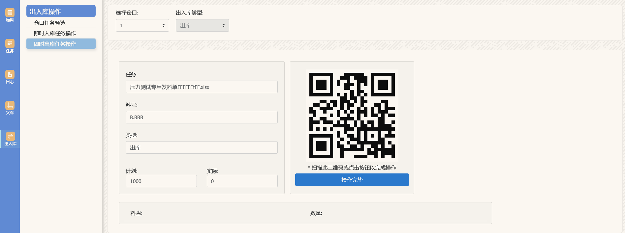

【用户管理】
主界面：可查看用户名、用户描述及用户类型等信息。
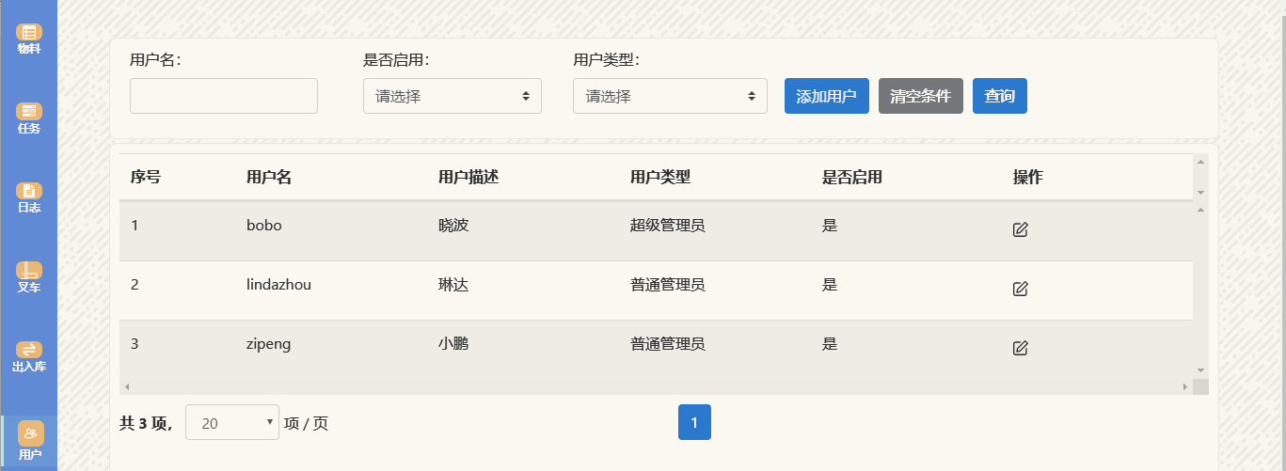
根据特定条件查询用户：
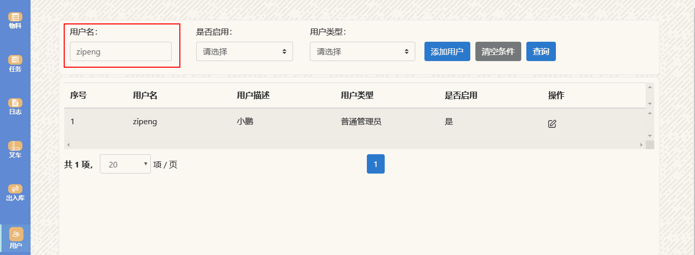
添加用户：
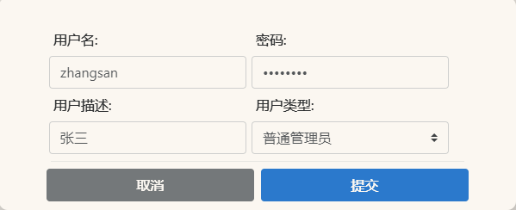
编辑用户信息：
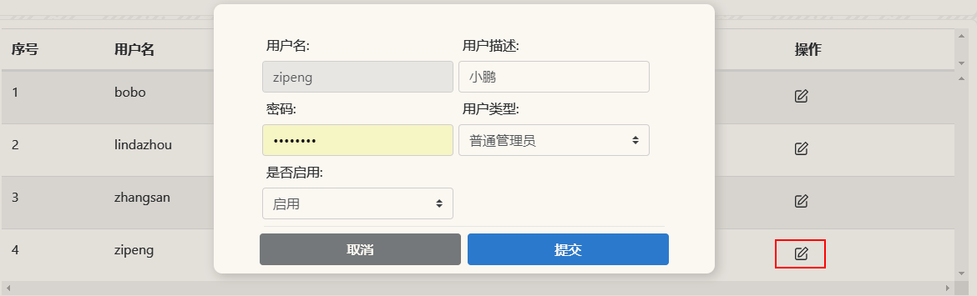

【登出软件】
点击登出按钮，即可退出软件：
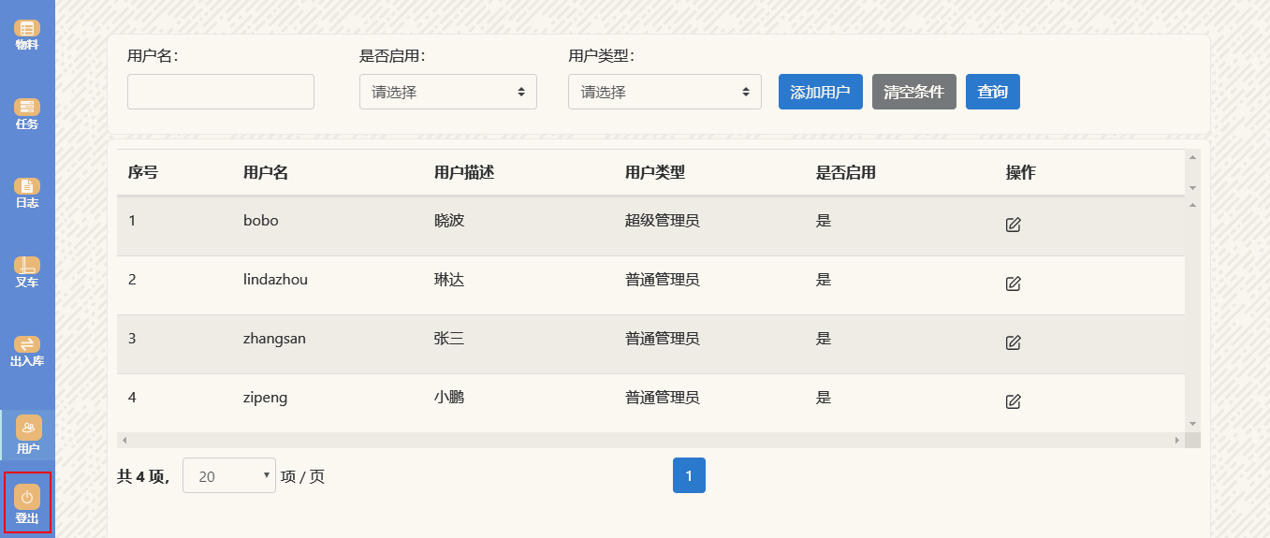
退出软件后，跳转到登录界面

【出入库APP】
【登录界面】
打开出入库APP，输入用户名和密码，即可进入到出入库任务列表界面。
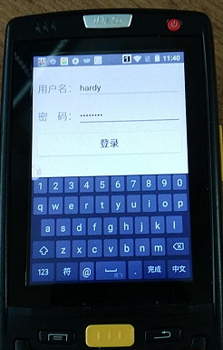
【任务列表】
在任务列表界面可以查看正在进行中的出入库任务（全部任务完成之后，这里的数据会清空）。

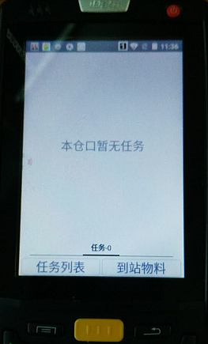
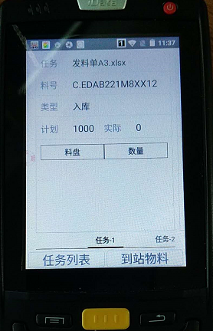

【到站物料】
到站物料界面具有实时刷新的特点，当叉车到达仓口时，该页面会显示对应的任务信息。
在手动模式下：叉车将任务条目对应的物料的托盘运到仓口，此时工作人员可根据到达仓口的任务条目显示的料号，进行扫码出入库的操作，扫码完毕之后，工作人员取出物料托盘上的料盘（出库任务中）或者将料盘放在物料托盘上（入库任务中），然后点击操作完毕按钮，令叉车将托盘运回原来的位置；
在自动模式下：叉车会使用机械臂扫描料盘上的RFID（出入库任务都是直接扫描料盘上的RFID，不需要再将整个托盘取下来），将物料信息上传到软件数据库，然后软件会发送指令给叉车，令叉车将物料运到出库货车（出库任务中）或者物料托盘上（入库任务中）

